到现在我大概用了四年多u3d，期间掉过无数坑，遇到过各种问题，2015年底的时候想着应该将其整理出来，方便大家查阅，于是有了这篇东西。但是实际整理完发现，有些问题我已经想不起了，遇到过的问题肯定不止这么多。希望各位同行能把遇到的问题发给我，解决了的、没解决的都可以，大家互相交流一起进步。我会把所有问题全部整理好在共享给大家，自己能提高的同时也算给行业做点小贡献。我的微信号：othniel-aslan。  
  
　　****导出相关****

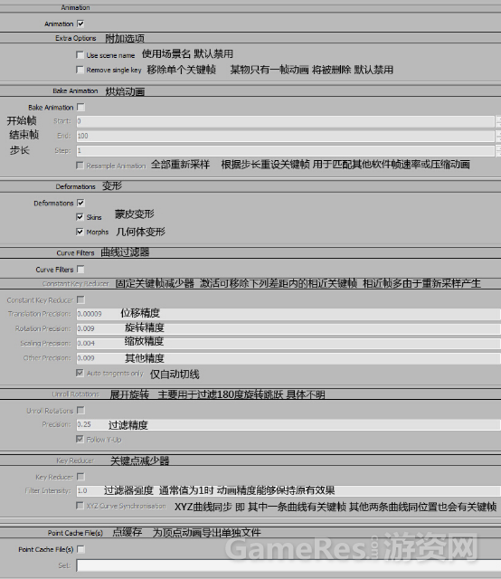

图为max导出fbx界面，各版本界面略有不同功能相近，版面所限请放大查看

　　在游戏美术工作流中，模型和动画的导出都是由动画师负责，一份可用的动画文件，必须同时包含模型和动画文件各一个。  
  
　　模型导出时应注意勾选蒙皮和几何变形，不要勾选贴图文件，导出模型后单独将贴图文件手动放在模型文件夹下。避免重复导出替换时出错。动画的导出则比较常规，需要注意的是很多人喜欢使用烘焙动画，其实并不好用，容易出现万向轴的问题且不说，还给一些中间帧动画的修改带来难度。具体内容见模型篇。  
  
　　****挂点相关****

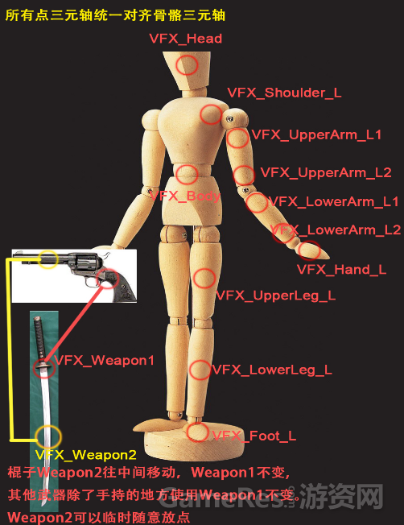

图为常规挂点所需点位，实际根据项目需求增减。

　　所挂dummy点需作为子级链接到对应骨骼，三轴对齐，各个模型间同一个点位置要统一。  
  
　　****武器换手相关****  
  
　　换手的三种方式 1.缩放隐藏换手  2.link链接约束换手  3.prop骨骼换手  
  
　　****1.缩放隐藏换手**** 即 在需要有武器的位置都放置一把武器（如左手、右手、后背、空中），将当前不需要显示的武器缩放至极小不可见，需要显示时再放大显示。优点为无需特别支持，引擎通用，非常简单。缺点为略麻烦，做动画之前就要想好武器需复制几份分别在哪，动画缩放容易出现中间帧过度不顺畅。

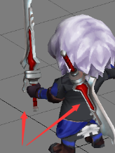

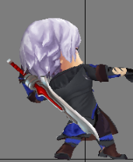

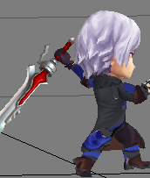

　****2.link链接约束换手**** 即 使用link约束动画实现武器换手 其最大优点就是大部分动画师非常熟悉，运用起来得心应手。缺点也很明显，引擎不能识别link动画，需要塌陷或导出时烘焙动画才可被引擎识别，而一旦出现万向轴问题，改起来会比较麻烦。

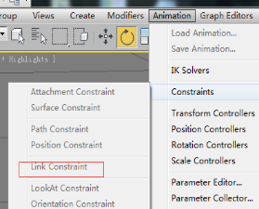

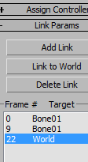

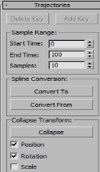

　　****3. prop骨骼换手**** 即max自带的武器道具骨骼 优点是设定即为武器道具骨骼，能解决武器所需一切需求，并且被unity3D 5.0以后的版本支持，直接导出即可。缺点是unity3D 5.0之前的版本不支持，需要烘焙动画。

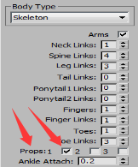

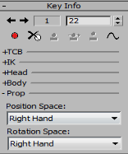

　****表情动画相关****  
  
　　Unity支持的MAX表情动画已经确认可行的有两种 一种就是 面部骨骼绑定表情动画 另一种是morpher控制器表情动画。表情动画常见于舞蹈类、大型MMO类及单机类等游戏中，前两种重视社交和展示所以对表情有需求，后一种常见于精品游戏中，各方面品质相对都比较高所以对表情也有要求。  
  
　　****面部骨骼绑定动画**** 最常见的面部骨骼就是张嘴动画，只需一根下颚骨骼即可解决，在很多有坐骑或怪兽的项目中使用，是广义上的表情动画。较为复杂的表情动画用骨骼绑定来做并不划算，一来架设骨骼比较麻烦，具体K动画的时候也相对繁琐（有人用线性IK来制作表情，其实道理与骨骼绑定并无二致，只是调动画的时候有联动关系相对简单些）；二是骨骼过多带来的运算量也比较大，会比较占用资源。

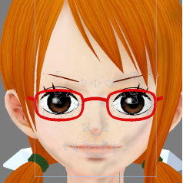

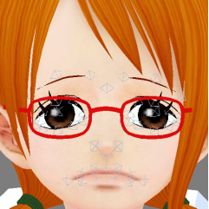

　　****morpher控制器表情动画****优点是占用资源相对较小，动画可以做到比较精细，制作流程也相对简单。缺点是动画师不一定会调模型表情，前期过程相对麻烦（被拾取的表情头不能镜像、不能在统一个被拾取脸上左右同时调表情），并且有比较多的动作师从来没接触过morpher学习成本也相对较高。  
  
　　这里解释下morpher的原理 将一个角色的面部模型复制出多份，每份分别承担表情的一个局部动作，如微笑至少需要左嘴角上翘、右嘴角上翘、左眼微闭、右眼微闭四份。然后通过morpher控制器拾取这些表情，即可通过控制morpher的数值来调节表情动画。

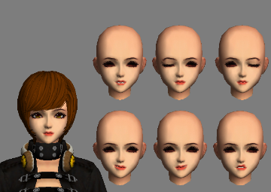

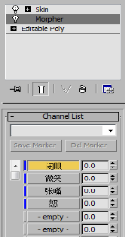

（以上表情为鄙人随手乱调作为配图使用，略丑勿怪）

　　****文件压缩相关****  
  
　　由于Fbx导出采样原则（即我们通常所说的满帧导出）所致，通常一段动画导出后的容量都会比较大，常见的压缩方式只有一种，即使用unity自带的动画压缩。这里再额外介绍两种非常规的压缩方法以应不时之需。  
  
　　****Unity自带的动画压缩****选项有三种分别是关闭压缩 减少关键帧 减少关键帧并压缩文件。  1.关闭即为不进行压缩保持导出时的状态。2.减少关键帧 即unity会检查相邻两帧之间移动旋转缩放的阈值，当这个值小于规定数值时就删掉其中一帧。3.减少关键帧并压缩文件 除了2中所描述的内容还会降动画文件进行打包压缩，使其减少占用硬盘容量，但对内存容量并无影响。  
  
　　Rotation error、Position error、Scale error三个值是上文“减少关键帧”内容中所提到的阈值，这个值越大被删除的帧就越多，动画文件相对就越小，同时动画质量相对也就越差。  
  
　　当动画压缩过于严重时，一些动作幅度较小的动画将会严重失真，如待机动画在压缩严重时腿部将无法站立于地面，而是随着质心摇摆。产生此类问题，只需将该动画的压缩阈值略作调整即可，如果遇特殊情况调整阈值无效可尝试后面的方法。

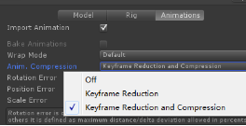

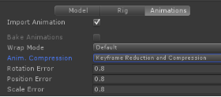

　　****Max中导出时进行压缩****在max的导出面板也有减少关键帧的选项，其工作原理也与unity相同，只是max作为专业的动画制作软件，他的阈值允许的精度更高可以到小数点后面很多位。而且作为美术软件相信他对动画关键帧的删减也更专业。但缺点也很明显，他不能实时预览。当我们设定一个阈值之后，没有办法实时查看压缩后的效果，难保压缩后的文件没有错误，不适用于处理大量的文件。当unity无法处理某个动画时可以用max尝试。

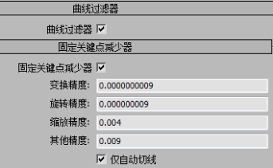

　　****编辑fbx动画****这种是非常规的办法了，我也是听人说没试过。方法是 在max中导出fbx之后，使用可以编辑fbx的软件（如mortion builder），对动画进行删帧。这个办法的好处显而易见，由于是动画师手工删除，既能保证动画的质量又能保证压缩到最小。缺点也很明显，工作量大浪费时间，如果不是非常重要的角色出现解决不了的问题，不建议使用这种方式。  
  
　****新旧骨骼系统相关****  
  
　　Unity在4.0系统增加了新的动画系统，目前unity动画类型下拉菜单中共有四个选项，分别是None、Legacy、Generic以及Humanoid。其中G和H为4.0版本新增的内容，L是老版本的动画系统，none则是不使用动画。

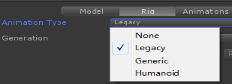

　　****Legacy****是我目前使用最多的动画系统，在我看来他已经满足一个项目的绝大部分需求，而且因为最基础所以也最易扩展，需要一些额外功能时也方便修改追加。  
  
　　Generic 与legacy相比，generic可以使用新系统自带的状态机，并且自带可编辑的动画融合系统，然而在我看来这都没什么用。如果generic不与humanoid配合使用，其功能与legacy并无二致，反而因为系统并不成熟更容易出现未知错误。当然，也可能是有其他功能我并未得知，如有遗漏还望指正。

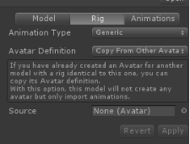

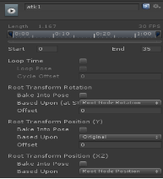

　****Humanoid****字面上理解即为人型骨骼系统，其最显著的特点是可以将max的骨骼转化为unity的骨骼，并且会生成一份avatar，将avatar指定给不同的角色模型。即可无视高矮胖瘦的体型差异将同一个动画分配给每个角色，简单来说就是可以实现动画的通用。

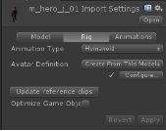

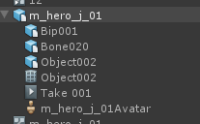

　　这里并没有讲每个动画系统的优劣，因为动画系统优劣的评判并不是单一独立的，理论上每个动画系统都能解决问题。具体要选择哪个系统，要看游戏的类型、打包方式，举例来说，如果是像三国无双系列这种，同一个角色换了武器就会换一套动作，每件武器都有对应的动画，那显然是要用humanoid这种可以无视体型的通用骨骼；又比如角色间不需要共用动画，并且每个角色程序都是单独打包，那最好还是用legacy系统，简单省事。甚至在同一款游戏里也可以主角单独打包使用legacy骨骼，其他怪物使用humanoid骨骼共用动画，以实现资源的最优化。  
  
　　****常见问题与小技巧****  
  
　****1.单帧动画无效**** 在unity中至少要两个关键帧才能被认定为是一段动画，如果某根骨骼只有一个关键帧能不能读取这个关键帧则比较看缘分，有时候读得出有时候读不出。  
  
　　注：另外要注意的是，同一个骨骼的两个动画，如果A动画中该骨骼存在两个以上的关键帧，而B动画只有一个关键帧，当播完A继续播B的时候，该骨骼则会保持A动画的最厚一帧状态。同理如果B动画该骨骼没有帧，也会保持A动画最后一帧。  
  
　　****2.超远位置出现关键帧**** 一般常见于导bip动作文件时bone骨骼或dummy点上，在负几百万帧的位置出现一个孤立的帧，具体是什么原因目前仍不清楚。该问题在max中比较不容易被发现，导入到unity时动画无法读取，曲线面板不显示任何关键帧。Max导出动画时虽有删除孤立帧的选项，但经测试无法解决该问题，一般只能打开曲线面板找到该帧删除之。这里要特别强调一下，因为其位置非常远，最好逐一选择骨骼删除，框选所有骨骼一起删的话，极容易导致max崩溃。  
  
　　****3.层动画问题****常见的有两种，导出时如果动画层没有塌陷，则unity只能识别当前层所记录的动画，基本是百分之百出错的，回到max塌陷即可。另外一个是max自身的问题，当某个骨骼使用了select IK object的时候，加层是无效的，必须点击空白处清空掉拾取的IK object。

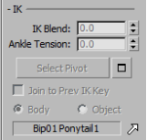

拾取状态

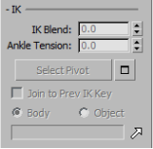

清空状态

　****4.摄像机动画****理论上来说，max里的摄像机动画unity是不识别的，但实际上导出的摄像机在unity中会默认作为一个gameobject来使用。这样只要在这个gameobject下面挂载一个unity的摄像机，并把坐标归零即可。这里说个小技巧，由于单位的原因，max的摄像机动画进入到unity中可能会遇到比例的问题，我们可以在max中创建一个dummy点，坐标归零，把摄像机作为子级链接给dummy，然后再调摄像机动画。这样进入unity的时候，我们只要吧dummy归零，缩放它的尺寸就可以调整比例。  
  
　****5.Unity动画曲线****  unity曲线面板提供了一些基础功能，但是却连复制帧这种常用的功能都没有，我的解决办法是将需要复制的帧拖动至动画的末尾，然后再尾帧之外打个关键帧，这样即可复制出一样的帧，之后再把帧拖到适当的位置即可（下图我复制了第二帧）

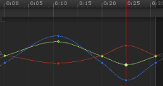

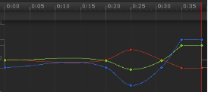

****关于unity中权重与max有差异的问题****  
  
　　将模型fbx文件放在场景中， 检查右侧inspector面板quality参数， 一般默认是auto也就是自动。这里可以设定一个顶点最多受几根骨骼影响，可以看到unity最多支持到一个点被4根骨骼影响权重，超过这个数的话 在max中有效，进了unity就会失效……

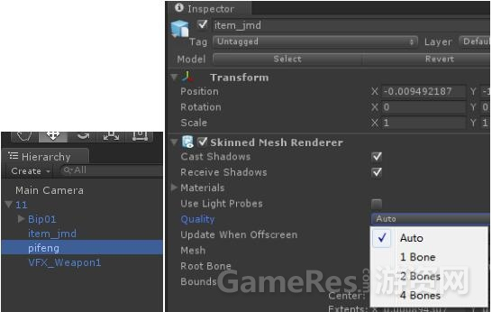

****关于虚拟体不能为最上级的问题****  
  
　　这是我一位朋友遇到的问题，可能大部分人都没遇到过，我大概描述下问题。在我们制作有坐骑的角色时，可能根骨骼就不再是质心了，有时候是bone有时候是虚拟体。其实bone的话也可能出错，但是如果是虚拟体基本就是百分百出错，具体表现为，在unity中找不到根骨骼的dummy点，并且如果这个dummy点上有动画，会影响unity中角色的父层级。  
  
　　这里介绍俩个问题，第一个是max导出的文件，unity会自动在所有骨骼模型的父级，生成一个层级，就是图中bip01上的boss1层。第二是store in root这个选项，是指动画内容生成在哪一个节点，默认是在最父级，也就是unity自动生成的boss1层。这样boss1挂在动画文件和脚本内容，bip01及以下则是骨骼信息。

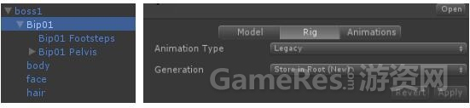

　　那么重点来了，max中的dummy点与unity自动生成的boss1节点在unity看来是同一类型的节点，而unity默认的根骨骼叫做bip01（或bip001）。所以当我们在bip01上又加了一dummy作为父级，unity就直接把这个点当做它自己生成的boss1了。理解了这一点，就很好想到如何解决问题了，没错，只要把dummy点的名字改成bip01，然后把质心名字随便改成其他什么都好。这样再导入到unity中就可以被识别了……  
  
　　以上内容，亲测是可行的，但是因为看不到unity的源代码，所以原理是否如此也只能是猜测。  
  
****关于动画压缩的补充：****  
  
　　补充一点，关于uinty动画压帧的问题，对前文的文件压缩方法三，用mortion builder对fbx文件来压缩帧数控制，之前在项目中有用到过，效果还是比较明显的。1.用mortion builder 2012-204任意版本修改FBX文件并直接打开，帧率设置成12.5，2.然后在animation工具栏下选择勾选Plot on frame，选择12.5帧，Filters to apply 选项选 Unroll,然后点击右下角的Plot就可以了减帧了。不过有时候还要自己手动调整下，毕竟会有掉帧的现象。  
  
****以下是针对unity中模型常见问题的整理，由于模型也是由动作导出，所以还是归类在动作文档当中。****  
  
****一、部分或全部面片透明****

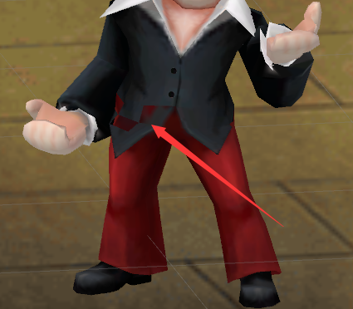

　　此类问题非常常见 具体出现原因也有很多 常见的如法线异常、顶点没有合并、透明贴图错误、辅助线方向错误、模型属性错误等。  
  
　　法线、顶点、透贴的问题比较常见处理办法也比较常规 不再解释。这里说下辅助线和模型属性问题。  
  
　　辅助线

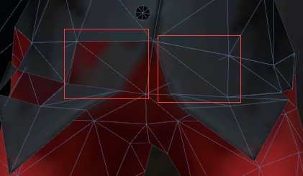

　　如图所示 unity中将四边面自动转换成三边面时会出现方向错误的情况 有时会导致UV变形贴图出错  
  
　　解决方案  
  
　　（1）在Max显示面板下 取消Edges Only显示辅助线

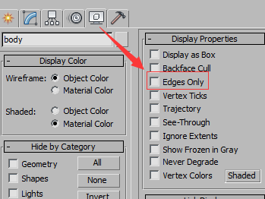

　　（2）检查辅助线方向 找到出错处 用Cut工具划出实线纠正错误

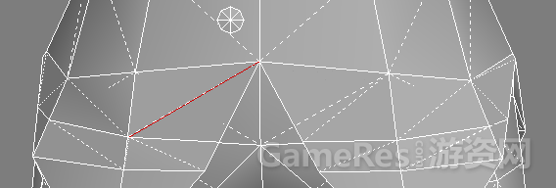

　　模型属性  
  
　　在模型的制作、绑定、调动画过程中可能会出现一些误操作改变模型属性，导致其在unity中显示异常。常见的如启用骨骼属性、可见性小于1以及在导入导出过程中模型属性出现未知错误。  
  
　　解决方案：  
  
　　（1）启用骨骼属性 常见于绑定及调动画过程中误改了模型。只需在动画下拉菜单下打开骨骼工具面板，找到对象属性关掉启用骨骼的勾选即可。如图

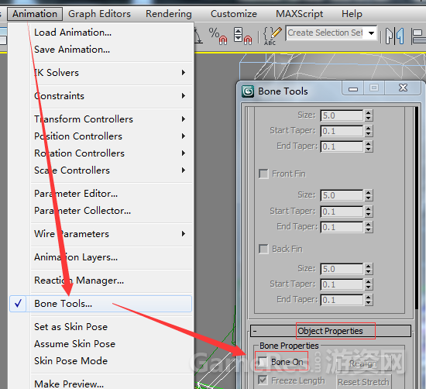

　　（2）可见性小于1  在右键对象属性面板下，修改过可见性参数，会导致模型透明，将其参数调回到1即可。如图

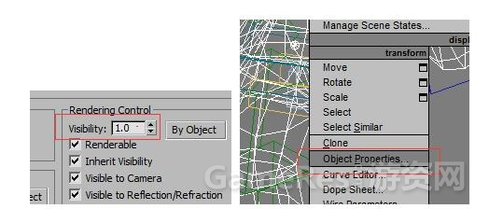

　　（3）模型属性的未知错误 常见于反复导入导出操作后,模型有可能出现各种意外，解决办法也比较简单。在max中导出obj格式的模型即可，因为obj只记录模型的网格信息不回带其他。  
  
　　其他  
  
　　（1）在unity中偶尔出现mesh丢失的情况也会导致模型不显示，只要找到对应mesh放回skinned mesh renderer下的mesh选项即可。  
  
　　（2）同一模型的两个面片间距离过近，可能会导致unity无法识别哪一个在前哪一个在后导致模型透明。  
  
　　（3）多个模型所在渲染层不同、材质分配的不同，也会导致图像上的前后关系错乱，产生模型透明的错觉，要配合程序修改层级别或材质。

使用Unity3D遇到过的所有问题及解决方法（续） ...

渲染层级

使用Unity3D遇到过的所有问题及解决方法（续） ...

材质

****一、模型缩放异常****  
  
　　常见的缩放错误包括模型整体缩放异常、四肢缩放动画异常、缩放隐藏异常等。  
  
　　1.模型整体缩放异常 有时在max中看起来尺寸正常的模型，导入到unity中会过大或过小，导致此类问题的原因通常有三种。  
  
　　（1）unity参数异常 在fbx文件inspector面板model分类下的scale factor参数异常，

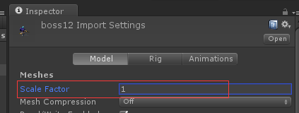

　　通常出现这种问题是因为max中的单位与unity中的单位不统一，在单位转化的过程中出现异常，解决方案也很简单参照其他显示正常的模型，scale factor的参数是多少，修正异常模型的参数即可。  
  
　　（2）max中模型有缩放 在max里查看模型缩放参数不为100，通常是由于模型在完成后没有进行重置变换（reset xform）。  
  
　　解决方案 只要将模型缩放到合适大小，添加重置变换命令并塌陷即可。

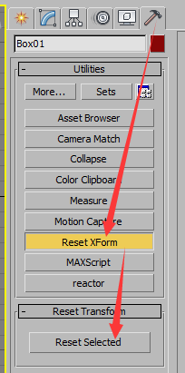

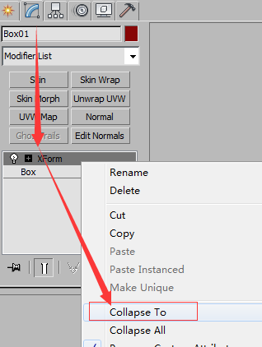

　　（3）模型的父级有缩放 通常出现在非角色的模型上，模型作为子级被链接到其他物体（如虚拟体、bone骨骼或其他模型等）时，其父级发生过缩放。解决方案 检查整个链接关系的缩放。  
  
　　2.四肢缩放动画异常 骨骼缩放动画，尤其是bip骨骼缩放动画，在max和unity中的计算方式不同，max中父级的缩放不会影响子级，但导入到unity中就会影响。所以一些在max里看起来正常的缩放动画，在unity中会拉扯的非常夸张。目前尚无有效的解决方案，只能是尽量缩放末端骨骼（小臂、小腿）而不去缩放首端（大臂、大腿、躯干）  
  
　　另 如果确实需要做橡胶人一类的全身都需要拉伸的角色动画，可以考虑用位移拉伸代替缩放拉伸，实现方案有几种，但都十分复杂，暂不在此介绍。  
  
　　3.缩放隐藏异常 是指用缩放手法来控制模型的出现和消失时，由于max和unity的帧率不同（max一般默认每秒30帧、unity默认每秒60帧），会出现一个介于出现和消失之间的错误中间帧，

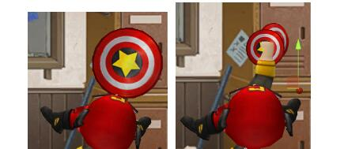

　　解决方案 修改max帧率为60，这样就可修改掉错误中间帧，之后再将帧率改为30，改好的中间帧仍将被保留下来，此时导出即可解决问题。步骤如图

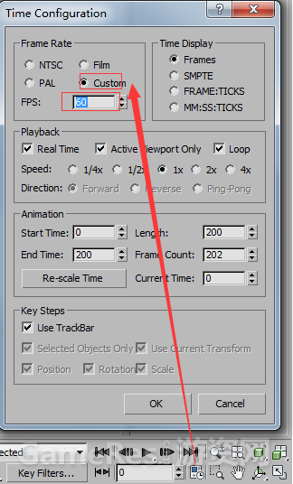

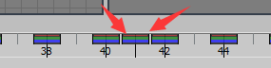

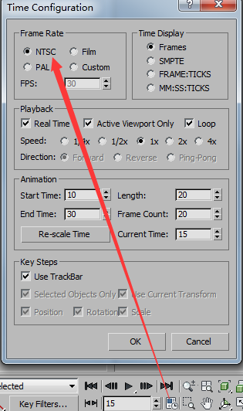

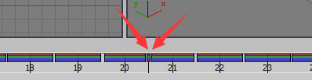

2016-1-11 13:45:00 上传

**[下载附件](http://www.gameres.com/forum.php?mod=attachment&aid=MjU5MzcwfGU5M2E5NDA4fDE0ODk5OTQ4MTF8MHw0ODE3NTU=&nothumb=yes" \o "图片14.png 下载次数:0" \t "http://www.gameres.com/_blank)**[(3.48 KB)](http://www.gameres.com/forum.php?mod=attachment&aid=MjU5MzcwfGU5M2E5NDA4fDE0ODk5OTQ4MTF8MHw0ODE3NTU=&nothumb=yes" \o "图片14.png 下载次数:0" \t "http://www.gameres.com/_blank)

　　注：此操作导出时不可勾选烘焙 否则无效。